ประวัติ

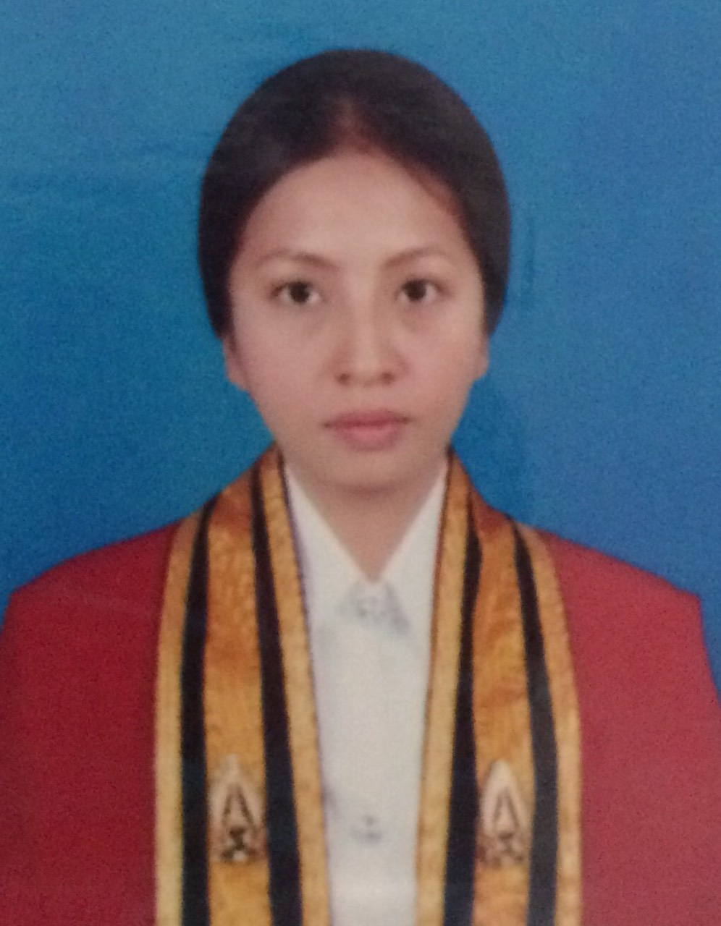

ชื่อ นางสาวลลิตา กล้าหาญ

ชื่อเล่น กำไร

อายุ 26 ปี

ว/ด/ป เกิด 9 พฤษภาคม 2532 สัญชาติ ไทย ศาสนา พุทธ

เบอร์โทร 080-6456259

ที่อยู่ 113 หมู่ 8 ตำบลหนองขนาน อำเภอเมือง จังหวัดเพชรบุรี 76000

การศึกษา มัธยมศึกษา : โรงเรียนพรหมานุสรณ์จังหวัดเพชรบุรี (สายวิทย์-คณิต)

ปริญญาตรี : สถาบันเทคโนโลยีพระจอมเกล้าเจ้าคุณทหารลาดกระบัง คณะสถาปัตยกรรมศาสตร์ ภาควิชาวิจิตรศิลป์ สาขาภาพพิมพ์ (หลักสูตรศิลปกรรมศาสตร์บัณฑิต)

ปริญญาโท : กำลังศึกษาต่อ มหาวิทยาลัยศิลปากร คณะมัณฑนศิลป์ สาขาวิขาออกแบบผลิตภัณฑ์

ความสามารถ ใช้โปรแกรม photoshop, illustrator, after effect

การอบรม ผ่านการอบรมหลักสูตร Motion Graphic for TV ที่มหาวิทยาลัยศรีนครินทรวิโรฒ ประสาณมิตร

ประสบการณ์ ครูสอนศิลปะเด็ก 5-12 ปี 1 ปี

Graphic Designer of Marketing บริษัท อิมพีเรียวพลาซ่า จำกัด 1 ปี 2 เดือน

Creative & Social Marketing บริษัท เลนญ่าจิวเวลรี่ จำกัด 2 ปี

การแสดงงาน - การแสดงวิดีโออาร์ตด้วยความร่วมมือระหว่างไทย-ยุโรป ครั้งที่ 7

* การแสดงวิดีโออาร์ตและศิลปะการแสดงสด “ Thai Wedding 2010 ” ที่ภาควิชาวิจิตรศิลป์ สถาบันเทคโนโลยีพระจอมเกล้าเจ้าคุณทหารลาดกระบัง
* ร่วมแสดงนิทรรศการศิลปะวาดเส้นสร้างสรรค์ “ เส้นประสาท ” ที่ห้องนิทรรศการสุวรรณบูมบูม สถาบันเทคโนโลยีพระจอมเกล้าเจ้าคุณทหารลาดกระบัง
* การแสดงนิทรรศการ “ พักกาย-พักใจ ” ที่ห้องนิทรรศการสุวรรณบูมบูม สถาบันเทคโนโลยีพระจอมเกล้าเจ้าคุณทหารลาดกระบัง
* การแสดงนิทรรศการศิลปะครั้งที่ 16 Art Thesis Exhibition “ SPECTRUM ”

ที่ Crystal Design Center (CDC)